ГОСУДАРСТВЕННОЕ ОБРАЗОВАТЕЛЬНОЕ УЧРЕЖДЕНИЕ

ВЫСШЕГО ПРОФЕССИОНАЛЬНОГО ОБРАЗОВАНИЯ

"ДОНЕЦКИЙ НАЦИОНАЛЬНЫЙ ТЕХНИЧЕСКИЙ УНИВЕРСИТЕТ"

Факультет ИСП

Кафедра ПИ им Л.П. Фельдмана

Лабораторная работа №3

по курсу: «Профессиональная практика программной инженерии»

по теме: «Восстановление данных из ранних ревизий»

Выполнил:

ст. гр. ПИ-19в

Сидоркин К.Г.

Приняла:

ассистент каф. ПИ

Дмитрюк Т.Г.

ДОНЕЦК – 2023

*Лабораторная работа 3*

**Восстановление данных из ранних ревизий**

**Цель работы:** получить практические навыки в совместной разработке программного средствами системы контроля версий Git, а также использование инструмента восстановления предыдущих ревизий.

**Задание к лабораторной работе**

Внести изменения в программный проект одного из одногруппников относительно ранее подготовленного им описания компонентов/модулей. Зафиксировать изменения.

Восстановить свой репозиторий после изменения другим одногруппником средствами системы контроля версий git.

**Ход работы**

1. **Другим человеком внесены изменения в мой репозиторий.**

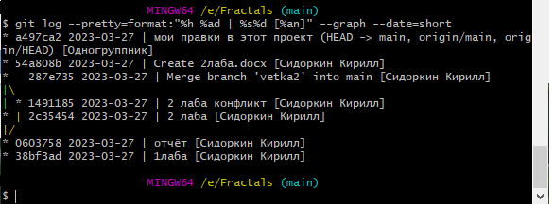

Восстановим репозиторий через команду “revert”

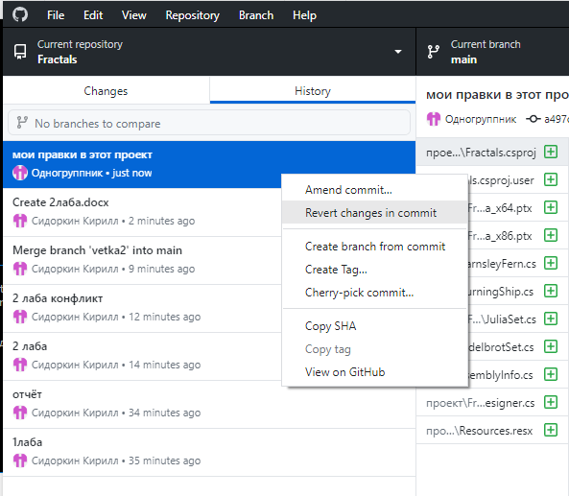

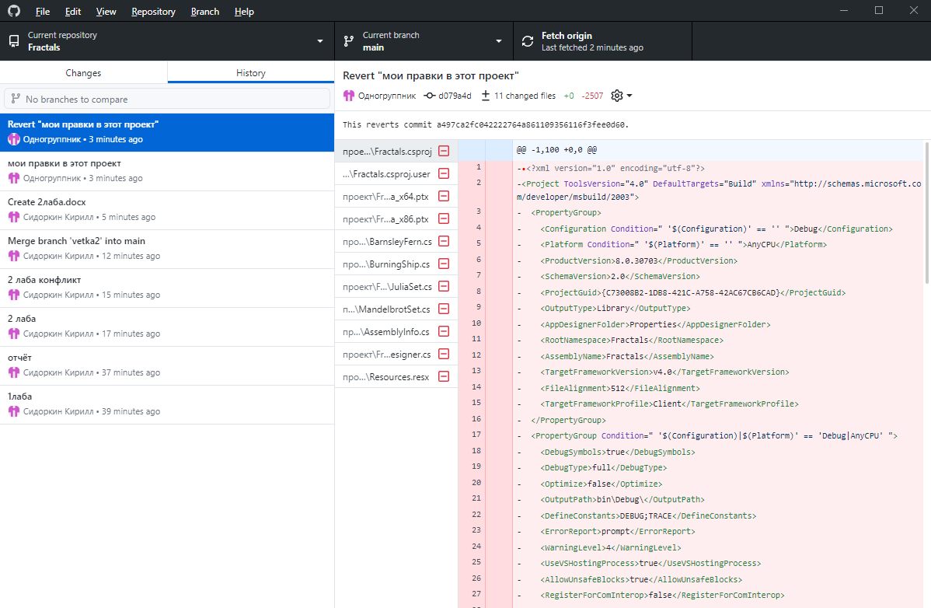

Коммиты все равно выводятся, но внесенные им изменения удалены.

Отсутствуют файлы в папке «команда»

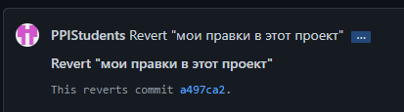

1. Скопировать в каталог «команда» рабочую ветку одногруппника

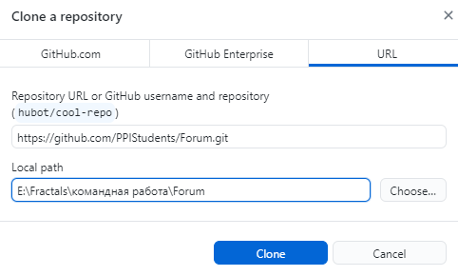

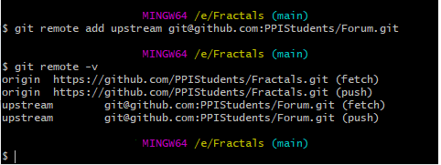

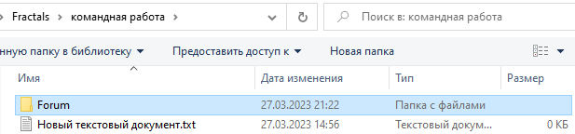

1. На основании описания модулей разрабатываемого проекта одногруппника составляем план совместной разработки одного из них.

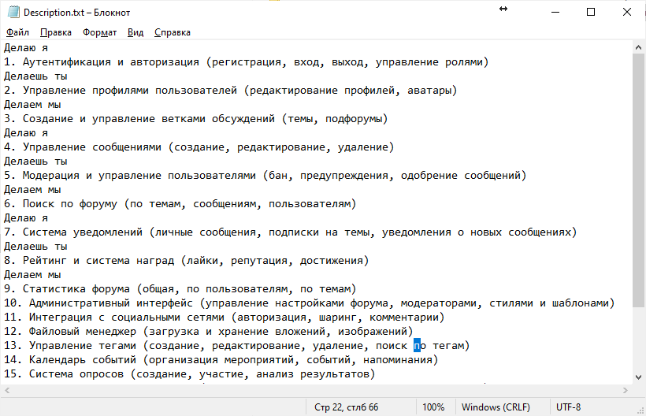

1. Делаем 10 коммитов

